实验三：语音识别控制系统与自动航线推送

实验目的
本实验掌握基于语音触发的任务交互方式，学习语音识别与 ROS 之间的通信方式，熟悉将语音结果映射到特定任务，掌握自动起飞命令与飞控模式设置的基本方法，利用 Mission Planner 验证航线是否被成功推送。

实验说明
本实验基于 ROS 节点运行语音识别引擎（sherpa-ncnn-alsa），通过实时识别学生的口头指令（如“图书馆”、“西操场”或“起飞”）程序监听识别文本流中的关键词，一旦识别到关键词，就加载对应的.waypoint 航点文件。使用
/mavros/mission/push 服务将航线推送到飞控，识别到“起飞”关键词，自动设置飞控为 AUTO 模式，最后通过 Mission Planner 验证任务是否生效。语音交互模块将语音识别结果映射为任务指令。工程实现上，通常采用“关键词-动作”映射：当识别到某条航线关键词时完成航点文件加载与推送；当识别到任务启动关键词时执行模式设置等任务启动动作，并记录服务调用回执用于链路与任务状态确认。

实验步骤
步骤一：编写代码
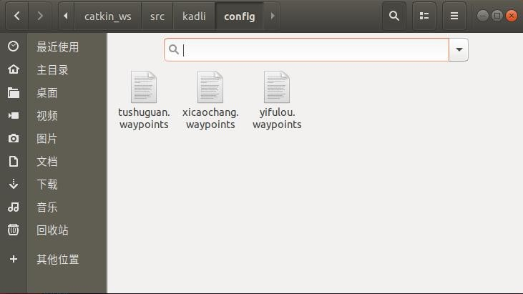
路径~/test3/student3/catkin_ws/src/kadli/config 下面已经准备好三个航点文件，分别是 yifulou.waypoints，xicaochang.waypoints，tushuguan.waypoints，文件格式 为 QGC WPL 110，如图 7.20 所示：
图 7.20 查看 config 里面文件
且已在 kadli 包下面的 src 创建好 speech_recognition.cpp 文件，打开并填写

相应代码框架：
while (fgets(buffer.data(), buffer.size(), pipe.get()) != nullptr && ros::ok()) {
// 假设语音识别结果是通过 fprintf(stderr, "%s", s.c_str())输出的
// 这里我们简单地将其输出到标准输出，你可以根据需要进行处理
std::string line(buffer.data());
std::cout << "识别到的语音: " << line << std::endl;

output += std::string(buffer.data(), buffer.size() - 1); // 确保不包含末尾的空字符
/*****************************************************/
//以下判断语音识别内容由学生编写

/*****************************************************/
//关闭语音识别进程 if(pid != -1)
{
std::string kill_command = "sudo kill -9 " + std::to_string(pid); t result = system(kill_command.c_str());
if (result != 0) {
std::cerr << "Failed to kill child process!" << std::endl;
}
}
写入代码应实现要求：程序通过持续监听语音识别结果（字符串 output）来判断用户意图，为了增强识别容错能力，程序需要匹配多个常见的误识别词（如 “逸夫楼”“一副楼”等）来判断是否触发特定航点任务。匹配成功后获取航点文件路径，解析航点文件，通过/mavros/mission/push 服务上传航点任务。在确认航线已加载的前提下，识别到“起飞”关键词后调用/mavros/set_mode 服务，将飞控设置为 AUTO 模式，自动开始执行任务。
修 改 ./bashrc 里 面 的 环 境 变 量 （ 此 实 验 三 应 为 source
~/test3/student3/catkin_ws/devel/setup.bash），CMakeLists.txt 文件末尾增加可执行文件，添加依赖关系以及链接相应的库，编译工作空间。
步骤二：测试麦克风语音识别效果
RK3566 连接飞控，遥控器解锁，解锁安全开关（不要安装螺旋桨！），打开 MobaXterm，把在虚拟机里写好的程序 kadli 包放进 RK3566 的 catkin_ws 文件夹下面的 src 里面，编译，运行指令：roslaunch kadli speech_recognition.launch，喊出如下口令，“目标-图书馆/西操场/逸夫楼-起飞”，电机转起来说明试验成

功。如图 7.21 所示：
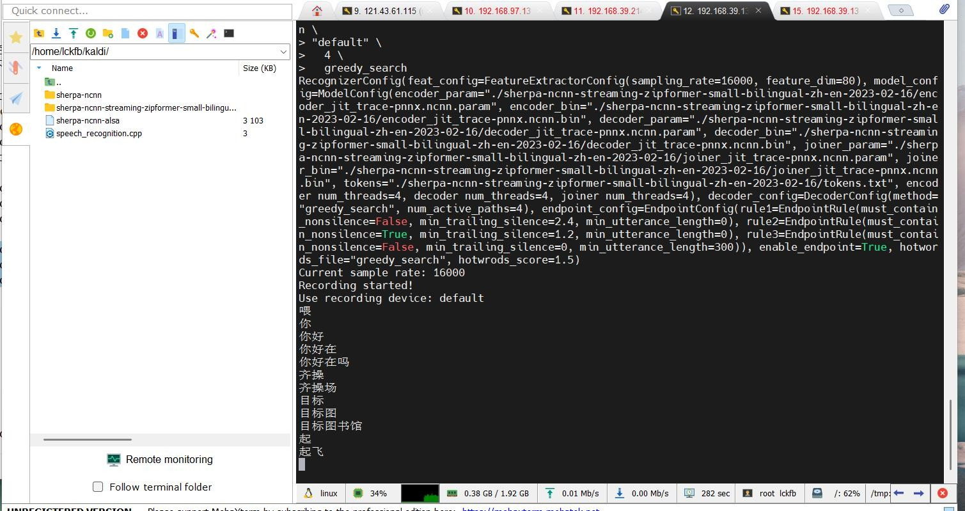
图 7.21 测试效果
参考代码：
//判断语音识别的内容
if(start_flag == 0 && (output.find("逸夫楼") != std::string::npos || output.find("
一副楼") != std::string::npos ||
output.find("亦夫楼") != std::string::npos
|| output.find("易夫楼") != std::string::npos ||
output.find("一夫楼") != std::string::npos
|| output.find("一福楼") != std::string::npos)){
start_flag = 1;
//读取航点文件路径 std::string package_path =
ros::package::getPath("speech_recognition");
std::string waypoint_file = package_path + "/config/yifulou.waypoints";
//解析航点文件 std::vector<mavros_msgs::Waypoint> waypoints =
parseWaypoints(waypoint_file);
// 创建 MAVROS 服务客户端
ros::ServiceClient wp_push_client = nh.serviceClient<mavros_msgs::WaypointPush>("/mavros/mission/push");
// 准备服务请求 mavros_msgs::WaypointPush wp_push_srv; wp_push_srv.request.waypoints = waypoints;
// 调用服务
if (wp_push_client.call(wp_push_srv)) { ROS_INFO("Waypoints pushed successfully");

service");
} else {
ROS_ERROR("Failed to call /mavros/mission/push

}
std::cout << "逸夫楼航线推送完成... " << std::endl;
}
if(start_flag == 0 && (output.find("西操场") != std::string::npos || output.find("细操场") != std::string::npos)) {
start_flag = 1;
//读取航点文件路径 std::string package_path =
ros::package::getPath("speech_recognition");
std::string waypoint_file = package_path + "/config/xicaochang.waypoints";
//解析航点文件 std::vector<mavros_msgs::Waypoint> waypoints =
parseWaypoints(waypoint_file);
// 创建 MAVROS 服务客户端
ros::ServiceClient wp_push_client = nh.serviceClient<mavros_msgs::WaypointPush>("/mavros/mission/push");
// 准备服务请求 mavros_msgs::WaypointPush wp_push_srv; wp_push_srv.request.waypoints = waypoints;
// 调用服务
if (wp_push_client.call(wp_push_srv)) { ROS_INFO("Waypoints pushed successfully");
} else {
ROS_ERROR("Failed to call /mavros/mission/push
service");
}
std::cout << "西操场航线推送完成... " << std::endl;
}
if(start_flag == 0 && (output.find("图书馆") != std::string::npos)){ start_flag = 1;
//读取航点文件路径 std::string package_path =
ros::package::getPath("speech_recognition");
std::string waypoint_file = package_path + "/config/tushuguan.waypoints";
//解析航点文件 std::vector<mavros_msgs::Waypoint> waypoints =
parseWaypoints(waypoint_file);
// 创建 MAVROS 服务客户端
ros::ServiceClient wp_push_client = nh.serviceClient<mavros_msgs::WaypointPush>("/mavros/mission/push");
// 准备服务请求
mavros_msgs::WaypointPush wp_push_srv;

service");
wp_push_srv.request.waypoints = waypoints;
// 调用服务
if (wp_push_client.call(wp_push_srv)) { ROS_INFO("Waypoints pushed successfully");
} else {
ROS_ERROR("Failed to call /mavros/mission/push

}
std::cout << "图书馆航线推送完成... " << std::endl;
}

std::endl;
if(output.find("起飞") != std::string::npos && start_flag == 1){ std::cout << "识别到起飞指令，准备发送起飞命令...\r\n " <<

//创建服务客户端 用于设置飞控模式
ros::ServiceClient set_mode_client =

nh.serviceClient<mavros_msgs::SetMode>("/mavros/set_mode");
//创建 setmode 服务请求 mavros_msgs::SetMode set_mode; set_mode.request.custom_mode = "AUTO";
//发送模式设置请求
if (set_mode_client.call(set_mode) && set_mode.response.mode_sent) {
ROS_INFO("Mode changed to AUTO");//模式更改成功时
显示
} else {
ROS_ERROR("Failed to change mode to AUTO");//模式更
改失败时显示
}
std::cout << "语音 PID: " <<pid << std::endl;

